Отчёт по лабораторной работе 15
Динамическая маршрутизация
Абдуллахи Бахара
Содержание

1 Цель работы
Настроить динамическую маршрутизацию между территориями организации.

2 Выполнение лабораторной работы
- В логической рабочей области Cisco Packet Tracer была открыта ранее созданная топология корпоративной сети. В схеме присутствуют маршрутизаторы филиалов, коммутаторы доступа, серверы, рабочие станции и промежуточные устройства провайдера.
- Для выполнения лабораторной работы были задействованы следующие маршрутизаторы:
– msk-donskaya-babdullakhi-gw-1;
– msk-q42-babdullakhi-gw-1;
– msk-hostel-babdullakhi-gw-1;
– sch-sochi-babdullakhi-gw-1.
- Также для настройки прямой связи между сетью квартала 42 в Москве и сетью филиала в Сочи использовались устройства:
– provider-babdullakhi-sw-1;
– sch-sochi-babdullakhi-sw-1;
– маршрутизаторы msk-q42-babdullakhi-gw-1 и sch-sochi-babdullakhi-gw-1.
- 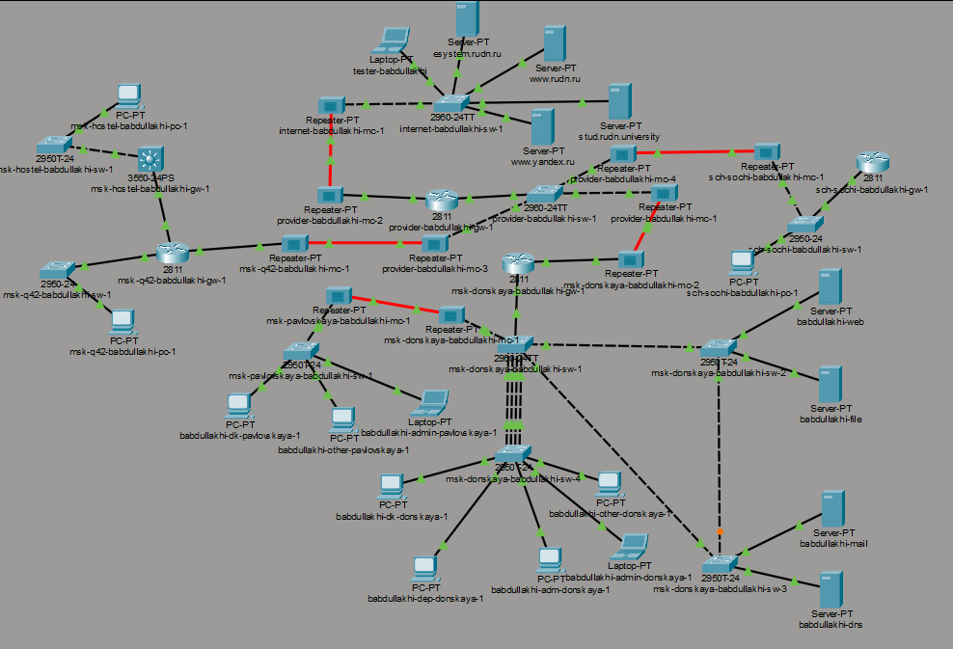
- Рис. 1: Топология сети
- На маршрутизаторе msk-donskaya-babdullakhi-gw-1 была выполнена настройка динамической маршрутизации по протоколу OSPF. После перехода в привилегированный режим и режим глобальной конфигурации был запущен процесс OSPF с номером 1.
- На маршрутизаторе были заданы следующие параметры:
– процесс маршрутизации: OSPF 1;
– router-id: 10.128.254.1;
– объявленная сеть: 10.0.0.0;
– wildcard-маска: 0.255.255.255;
– зона OSPF: area 0.
- После настройки конфигурация была сохранена в память командой wr mem.
- 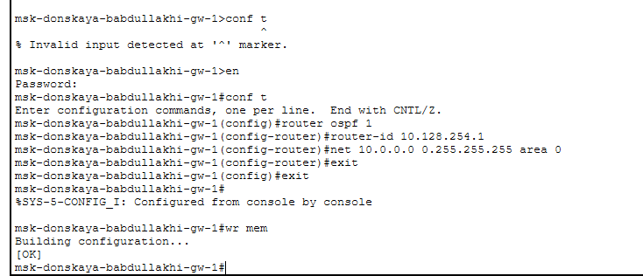
- Рис. 2: Настройка OSPF на маршрутизаторе msk-donskaya-gw-1
- На маршрутизаторе msk-q42-babdullakhi-gw-1 также был настроен протокол OSPF. В режиме конфигурации был включён процесс OSPF 1, после чего маршрутизатору был назначен идентификатор и добавлена сеть для участия в маршрутизации.
- Были выполнены следующие действия:
– включён процесс router ospf 1;
– задан router-id 10.128.254.3;
– объявлена сеть 10.0.0.0 0.255.255.255;
– сеть добавлена в зону area 0;
– конфигурация сохранена в память.
- После настройки на маршрутизаторе появилось сообщение о формировании соседства OSPF. Сосед с идентификатором 10.128.254.1 на интерфейсе FastEthernet0/1.5 перешёл в состояние FULL, что подтверждает успешное установление OSPF-связи.
- 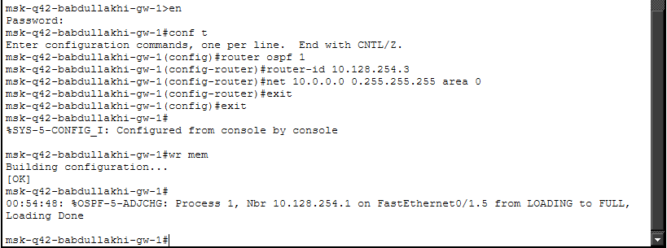
- Рис. 3: Настройка OSPF на маршрутизаторе msk-q42-gw-1
- На маршрутизаторе msk-hostel-babdullakhi-gw-1 была выполнена аналогичная настройка динамической маршрутизации OSPF.
- На устройстве были настроены следующие параметры:
– процесс маршрутизации: OSPF 1;
– router-id: 10.128.254.3;
– объявленная сеть: 10.0.0.0 0.255.255.255;
– зона маршрутизации: area 0.
- После сохранения конфигурации маршрутизатор установил OSPF-соседство с устройством, имеющим идентификатор 10.128.254.2. Состояние соседства изменилось с LOADING на FULL через интерфейс Vlan202, что подтверждает корректную работу протокола.
- 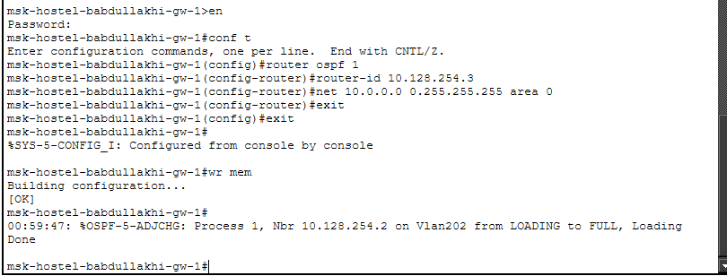
- Рис. 4: Настройка OSPF на маршрутизаторе msk-hostel-gw-1
- На маршрутизаторе sch-sochi-babdullakhi-gw-1 была настроена динамическая маршрутизация по протоколу OSPF для включения сети филиала в общую маршрутизируемую инфраструктуру.
- В ходе настройки были выполнены команды:
– router ospf 1;
– router-id 10.128.254.4;
– network 10.0.0.0 0.255.255.255 area 0.
- После сохранения конфигурации маршрутизатор сформировал соседство OSPF с устройством 10.128.254.1 на интерфейсе FastEthernet0/0.6. Состояние соседства перешло в FULL, что означает успешный обмен маршрутной информацией.
- 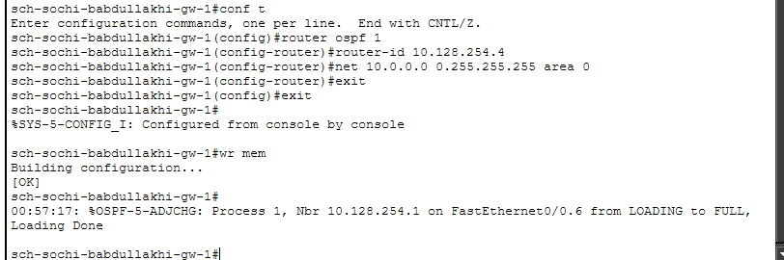
- Рис. 5: Настройка OSPF на маршрутизаторе sch-sochi-gw-1
- Для организации прямой связи между сетью квартала 42 в Москве и сетью филиала в Сочи на коммутаторе provider-babdullakhi-sw-1 была создана VLAN 7.
- На коммутаторе были выполнены следующие действия:
– создана VLAN 7;
– VLAN получила имя q42-sochi;
– включён интерфейс Vlan7;
– конфигурация сохранена в память.
- После выполнения команды no shutdown интерфейс Vlan7 перешёл в состояние up, что подтверждается системными сообщениями коммутатора.
- 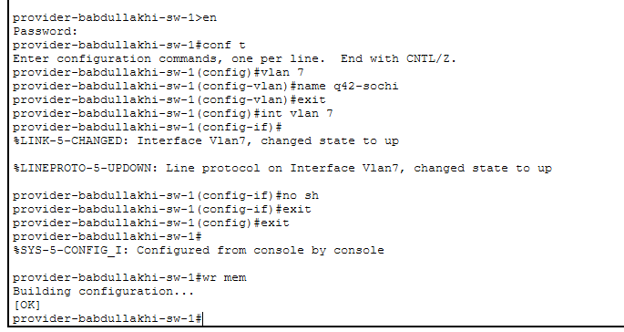
- Рис. 6: Создание VLAN 7 на коммутаторе provider-sw-1
- На маршрутизаторе msk-q42-babdullakhi-gw-1 был создан подинтерфейс для прямого соединения с филиалом в Сочи через VLAN 7.
- Настройка была выполнена на подинтерфейсе FastEthernet0/1.7:
– включена инкапсуляция 802.1Q для VLAN 7;
– назначен IP-адрес 10.128.255.9;
– задана маска подсети 255.255.255.252;
– добавлено описание интерфейса sochi.
- Использование маски /30 позволяет организовать точечное соединение между двумя маршрутизаторами. После настройки конфигурация была сохранена.
- 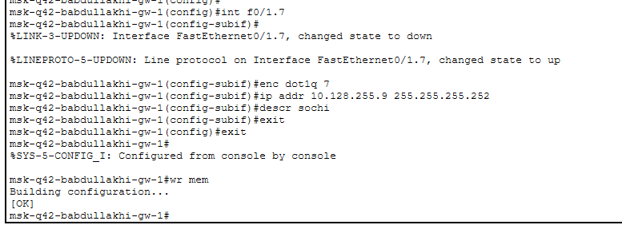
- Рис. 7: Настройка подинтерфейса FastEthernet0/1.7 на маршрутизаторе msk-q42-gw-1
- На коммутаторе sch-sochi-babdullakhi-sw-1 была создана VLAN 7 для подключения прямого канала со стороны филиала в Сочи.
- На устройстве были выполнены следующие настройки:
– создана VLAN 7;
– задано имя VLAN q42-sochi;
– выполнен переход на интерфейс Vlan7;
– интерфейс включён командой no shutdown;
– конфигурация сохранена в память.
- После включения интерфейс Vlan7 перешёл в состояние up, что подтверждает готовность коммутатора к передаче трафика через созданную VLAN.
- 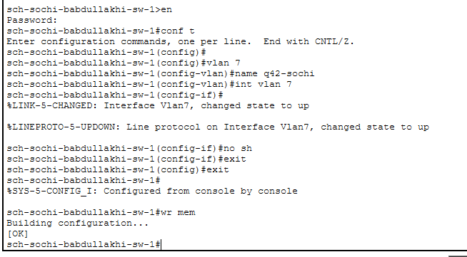
- Рис. 8: Создание VLAN 7 на коммутаторе sch-sochi-sw-1
- На маршрутизаторе sch-sochi-babdullakhi-gw-1 был настроен подинтерфейс для прямой связи с сетью квартала 42.
- Настройка была выполнена на подинтерфейсе FastEthernet0/0.7:
– включена инкапсуляция dot1Q 7;
– назначен IP-адрес 10.128.255.10;
– задана маска 255.255.255.252;
– добавлено описание интерфейса q42.
- После сохранения конфигурации было установлено OSPF-соседство с маршрутизатором 10.128.254.2 через интерфейс FastEthernet0/0.7. Состояние соседства изменилось с LOADING на FULL, что подтверждает успешную настройку прямого маршрутизируемого соединения между Москвой и Сочи.
- 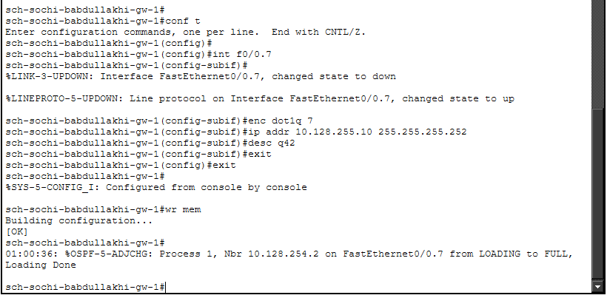
- Рис. 9: Настройка подинтерфейса FastEthernet0/0.7 на маршрутизаторе sch-sochi-gw-1
- На маршрутизаторе msk-donskaya-babdullakhi-gw-1 была выполнена проверка работы процесса OSPF командой show ip ospf.
В результате проверки отображены параметры процесса маршрутизации:
– процесс маршрутизации: ospf 1;
– router-id: 10.128.254.1;
– количество областей: 1;
– активная область: BACKBONE area 0;
– количество интерфейсов в области: 8;
– аутентификация в области отсутствует.
Полученные данные показывают, что процесс OSPF запущен на маршрутизаторе и работает в магистральной области area 0.
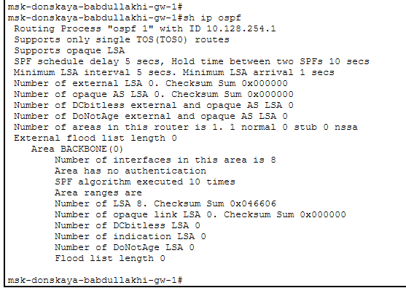
Рис. 10: Проверка процесса OSPF на маршрутизаторе msk-donskaya-gw-1
- На маршрутизаторе msk-donskaya-babdullakhi-gw-1 была выполнена проверка соседей OSPF и таблицы маршрутизации.
Команда show ip ospf neighbor показала наличие двух OSPF-соседей:
– сосед 10.128.254.2 доступен через адрес 10.128.255.2 на интерфейсе FastEthernet0/1.5;
– сосед 10.128.254.4 доступен через адрес 10.128.255.6 на интерфейсе FastEthernet0/1.6.
Оба соседа находятся в состоянии FULL/BDR, что подтверждает успешное формирование соседства и обмен служебной информацией OSPF.
После этого была просмотрена таблица маршрутизации командой show ip route. В таблице присутствуют маршруты с признаком O, полученные через OSPF. Среди них отображаются маршруты к сетям:
– 10.129.0.0/24;
– 10.129.1.0/24;
– 10.129.128.0/24;
– 10.130.0.0/24;
– 10.130.1.0/24.
Наличие маршрутов OSPF подтверждает, что маршрутизатор msk-donskaya-babdullakhi-gw-1 получает информацию о сетях квартала 42, общежития и филиала в Сочи.
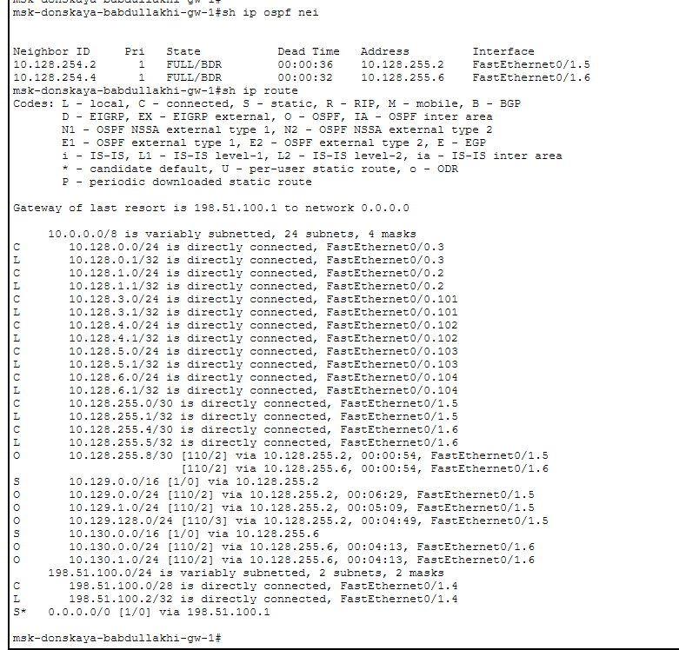
Рис. 11: Проверка соседей OSPF и таблицы маршрутизации на msk-donskaya-gw-1
- На маршрутизаторе msk-q42-babdullakhi-gw-1 была выполнена проверка соседей OSPF и маршрутов, полученных по протоколу динамической маршрутизации.
В результате выполнения команды show ip ospf neighbor были обнаружены три OSPF-соседа:
– 10.128.254.4 через адрес 10.128.255.10 на интерфейсе FastEthernet0/1.7;
– 10.128.254.3 через адрес 10.129.1.2 на интерфейсе FastEthernet1/0.202;
– 10.128.254.1 через адрес 10.128.255.1 на интерфейсе FastEthernet0/1.5.
Соседство со всеми устройствами находится в состоянии FULL, что указывает на корректный обмен маршрутной информацией.
В таблице маршрутизации присутствуют OSPF-маршруты к удалённым сетям:
– сети 10.128.0.0/24 – 10.128.6.0/24 доступны через 10.128.255.1;
– сеть 10.129.128.0/24 доступна через 10.129.1.2;
– сети 10.130.0.0/24 и 10.130.1.0/24 доступны через 10.128.255.10.
Отдельно видно, что прямая сеть 10.128.255.8/30 подключена к интерфейсу FastEthernet0/1.7, который используется для связи с филиалом в Сочи.
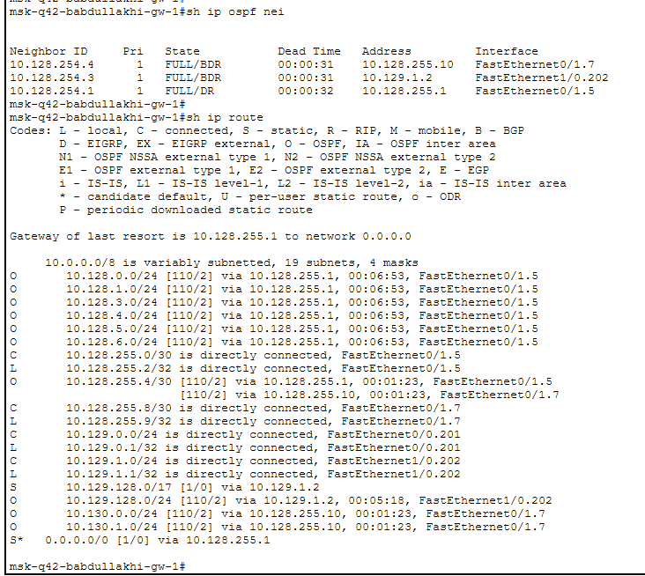
Рис. 12: Проверка OSPF и таблицы маршрутизации на msk-q42-gw-1
- На маршрутизаторе msk-hostel-babdullakhi-gw-1 была выполнена проверка состояния OSPF-соседства и таблицы маршрутизации.
Команда show ip ospf neighbor показала одного соседа:
– neighbor ID: 10.128.254.2;
– адрес соседа: 10.129.1.1;
– интерфейс: Vlan202;
– состояние: FULL/DR.
После проверки соседства была выполнена команда show ip route. В таблице маршрутизации присутствуют OSPF-маршруты к сетям:
– 10.128.0.0/24 – 10.128.6.0/24;
– 10.128.255.0/30;
– 10.128.255.4/30;
– 10.128.255.8/30;
– 10.130.0.0/24;
– 10.130.1.0/24.
Все перечисленные маршруты проходят через адрес 10.129.1.1 на интерфейсе Vlan202. Это подтверждает, что маршрутизатор общежития получает маршруты к московским сетям и сети филиала в Сочи через OSPF.
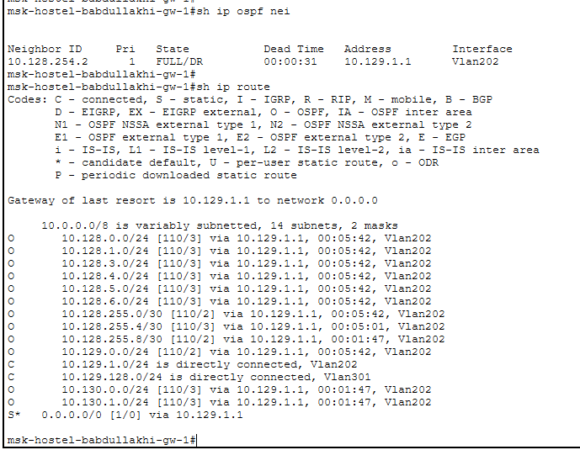
Рис. 13: Проверка OSPF и таблицы маршрутизации на msk-hostel-gw-1
- На маршрутизаторе sch-sochi-babdullakhi-gw-1 была выполнена проверка соседей OSPF и таблицы маршрутизации после настройки прямого соединения с сетью квартала 42.
Команда show ip ospf neighbor показала два активных соседства:
– 10.128.254.2 через адрес 10.128.255.9 на интерфейсе FastEthernet0/0.7;
– 10.128.254.1 через адрес 10.128.255.5 на интерфейсе FastEthernet0/0.6.
Оба соседа находятся в состоянии FULL/DR, что подтверждает успешное установление OSPF-связи как через основной канал, так и через прямой канал между кварталом 42 и Сочи.
В таблице маршрутизации отображаются OSPF-маршруты к удалённым сетям:
– сети 10.128.0.0/24 – 10.128.6.0/24 доступны через 10.128.255.5;
– сеть 10.128.255.0/30 доступна через 10.128.255.5 и 10.128.255.9;
– сети 10.129.0.0/24, 10.129.1.0/24 и 10.129.128.0/24 доступны через 10.128.255.9.
Сети 10.130.0.0/24 и 10.130.1.0/24 отображаются как непосредственно подключённые, поскольку относятся к филиалу в Сочи.
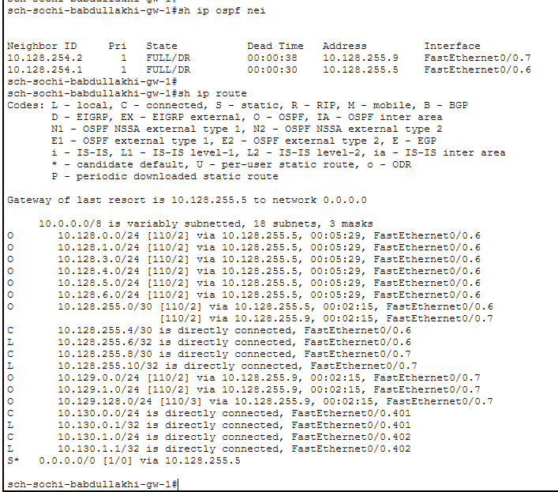
Рис. 14: Проверка OSPF и таблицы маршрутизации на sch-sochi-gw-1
- В режиме Simulation была выполнена проверка прохождения пакета ICMP от ноутбука администратора сети на Донской в Москве до компьютера пользователя в филиале в Сочи.
В качестве источника использовался ноутбук babdullakhi-admin-donskaya-1, в качестве получателя — компьютер sch-sochi-babdullakhi-pc-1.
В списке событий симуляции отображено прохождение ICMP-пакета через промежуточные устройства сети. Пакет последовательно проходит через коммутаторы сети Донской, маршрутизатор msk-donskaya-babdullakhi-gw-1, устройства провайдера, затем поступает в сеть филиала Сочи через sch-sochi-babdullakhi-gw-1 и коммутатор sch-sochi-babdullakhi-sw-1.
По результатам симуляции видно, что при активной VLAN 6 трафик ICMP передаётся по маршруту через основной канал связи между сетью Донской и филиалом в Сочи.
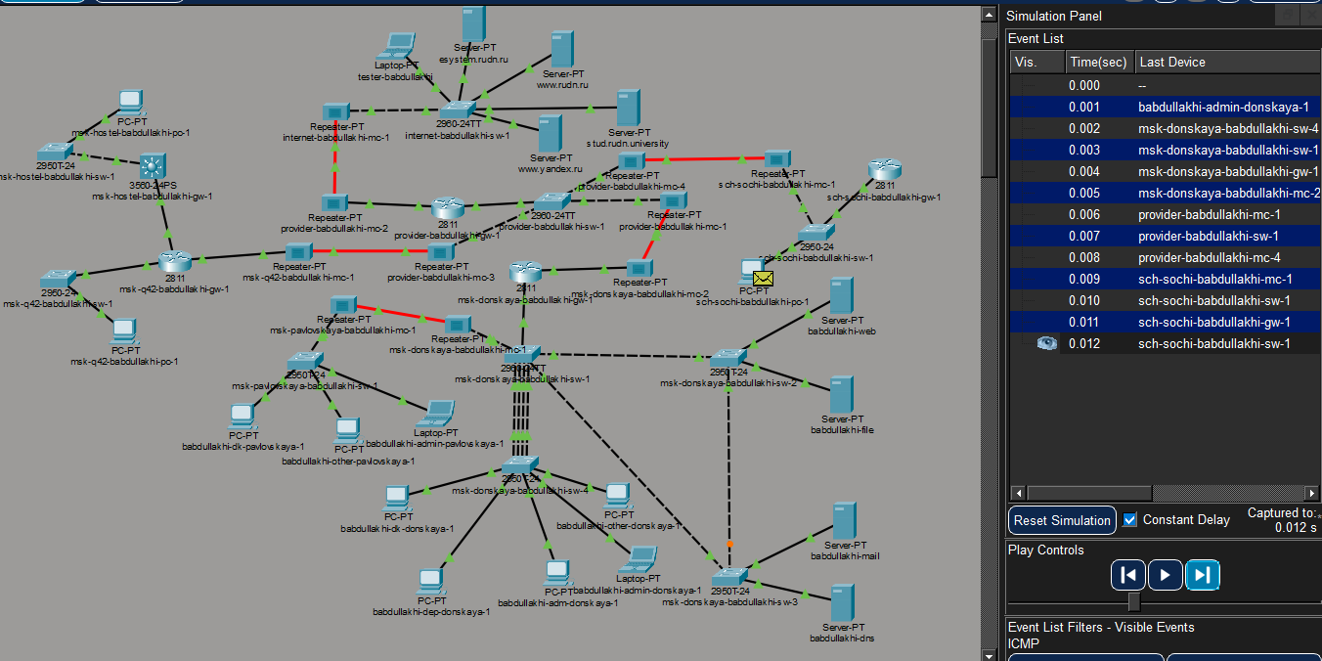
Рис. 15: Проверка прохождения ICMP-пакета в режиме Simulation
- На коммутаторе провайдера provider-babdullakhi-sw-1 была временно отключена VLAN 6, которая используется для связи с филиалом в Сочи.
Для этого на устройстве были выполнены следующие действия:
– выполнен переход в режим глобальной конфигурации;
– удалён интерфейс Vlan6;
– удалена VLAN 6;
– конфигурация сохранена в память.
После удаления интерфейса появились системные сообщения о переходе Vlan6 в состояние administratively down и последующем отключении линейного протокола. Это подтверждает, что VLAN 6 была отключена на стороне коммутатора провайдера.
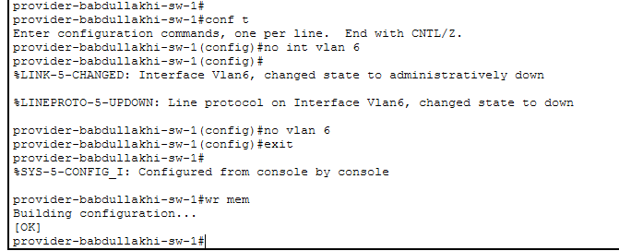
Рис. 16: Отключение VLAN 6 на коммутаторе provider-sw-1
- После временного отключения VLAN 6 была выполнена проверка доступности компьютера пользователя в филиале Сочи с ноутбука администратора сети на Донской.
С ноутбука администратора была выполнена команда ping до адреса 10.130.0.200. Все четыре ICMP-запроса завершились сообщением Request timed out.
Результат проверки:
– отправлено пакетов: 4;
– получено пакетов: 0;
– потеряно пакетов: 4;
– потери: 100%.
Полученный результат показывает, что после отключения VLAN 6 прежний маршрут передачи ICMP-трафика через основной канал связи стал недоступен.
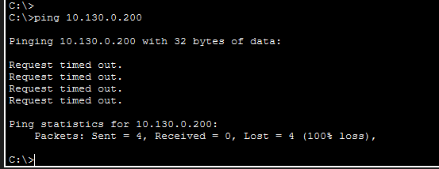
Рис. 17: Проверка доступности узла 10.130.0.200 после отключения VLAN 6
- На коммутаторе provider-babdullakhi-sw-1 была восстановлена VLAN 6 для возврата основного канала связи с филиалом в Сочи.
На устройстве были выполнены следующие настройки:
– создана VLAN 6;
– VLAN получила имя sochi;
– выполнен переход на интерфейс Vlan6;
– интерфейс включён командой no shutdown;
– конфигурация сохранена в память.
После включения интерфейса появились системные сообщения о переходе Vlan6 в состояние up. Это подтверждает восстановление VLAN 6 на коммутаторе провайдера.
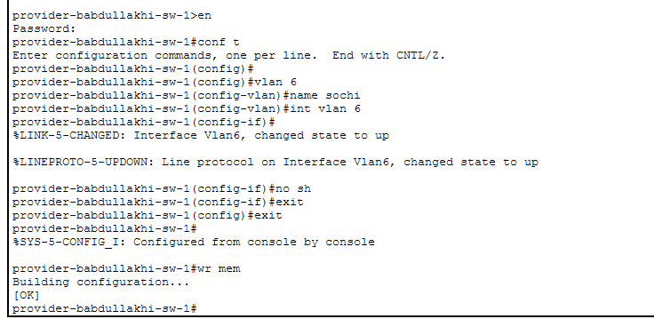
Рис. 18: Восстановление VLAN 6 на коммутаторе provider-sw-1
- После восстановления VLAN 6 была повторно выполнена проверка прохождения ICMP-пакета в режиме Simulation.
В качестве источника снова использовался ноутбук администратора babdullakhi-admin-donskaya-1, а в качестве получателя — компьютер пользователя sch-sochi-babdullakhi-pc-1.
В списке событий видно, что ICMP-пакет снова проходит через устройства основного маршрута:
– babdullakhi-admin-donskaya-1;
– msk-donskaya-babdullakhi-sw-4;
– msk-donskaya-babdullakhi-sw-1;
– msk-donskaya-babdullakhi-gw-1;
– устройства провайдера;
– sch-sochi-babdullakhi-gw-1;
– sch-sochi-babdullakhi-sw-1.
После восстановления VLAN 6 маршрут прохождения ICMP-пакета вернулся к основному каналу связи между сетью Донской в Москве и филиалом в Сочи.
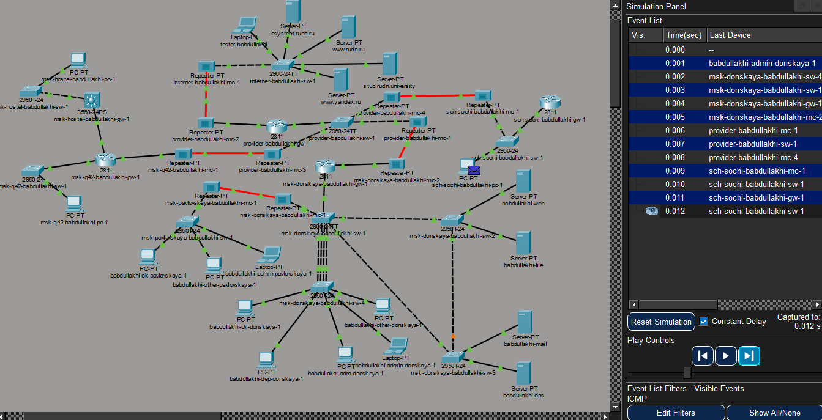
Рис. 19: Проверка прохождения ICMP-пакета после восстановления VLAN 6

3 Вывод
В ходе лабораторной работы была выполнена настройка динамической маршрутизации по протоколу OSPF в корпоративной сети, созданной в Cisco Packet Tracer. Протокол OSPF был настроен на маршрутизаторах msk-donskaya-babdullakhi-gw-1, msk-q42-babdullakhi-gw-1, msk-hostel-babdullakhi-gw-1 и sch-sochi-babdullakhi-gw-1.
На маршрутизаторах был запущен процесс OSPF 1, назначены идентификаторы router-id, объявлена сеть 10.0.0.0 0.255.255.255 в области area 0. После настройки маршрутизаторы сформировали соседства OSPF, что подтвердилось состоянием FULL при проверке командой show ip ospf neighbor.
Также была настроена прямая связь между сетью квартала 42 в Москве и сетью филиала в Сочи. Для этого на коммутаторах была создана VLAN 7, а на маршрутизаторах msk-q42-babdullakhi-gw-1 и sch-sochi-babdullakhi-gw-1 были настроены подинтерфейсы с инкапсуляцией 802.1Q. После настройки маршрутизаторы установили соседство OSPF по прямому каналу.
Проверка таблиц маршрутизации показала наличие маршрутов с признаком O, полученных по протоколу OSPF. В режиме симуляции было отслежено прохождение ICMP-пакета от ноутбука администратора сети на Донской до компьютера пользователя в филиале Сочи. После временного отключения VLAN 6 основной маршрут стал недоступен, а после восстановления VLAN 6 прохождение ICMP-пакетов по основному каналу было восстановлено.

4 Контрольные вопросы
1. Какие протоколы относятся к протоколам динамической маршрутизации?
К протоколам динамической маршрутизации относятся протоколы, которые позволяют маршрутизаторам автоматически обмениваться маршрутной информацией и строить таблицы маршрутизации без ручного добавления каждого маршрута.
Основные протоколы динамической маршрутизации:
– RIP — простой дистанционно-векторный протокол, использующий количество переходов до сети;
– OSPF — протокол состояния каналов, применяющийся внутри автономной системы;
– EIGRP — расширенный дистанционно-векторный протокол компании Cisco;
– IS-IS — протокол состояния каналов, применяемый в крупных сетях;
– BGP — протокол внешней маршрутизации, используемый для обмена маршрутами между автономными системами в Интернете.
По области применения протоколы делятся на две основные группы:
– IGP — внутренние протоколы маршрутизации, работающие внутри одной организации или автономной системы: RIP, OSPF, EIGRP, IS-IS;
– EGP — внешние протоколы маршрутизации, работающие между автономными системами: BGP.
2. Охарактеризуйте принципы работы протоколов динамической маршрутизации.
Протоколы динамической маршрутизации работают на основе автоматического обмена информацией между маршрутизаторами. Каждый маршрутизатор передаёт соседним устройствам сведения о доступных ему сетях, после чего устройства анализируют полученную информацию и формируют таблицы маршрутизации.
Основные принципы работы динамической маршрутизации:
– маршрутизаторы обнаруживают соседние устройства;
– между соседями происходит обмен маршрутной информацией;
– маршрутизаторы выбирают лучшие пути до удалённых сетей;
– выбранные маршруты добавляются в таблицу маршрутизации;
– при изменении топологии сети маршруты пересчитываются автоматически;
– после пересчёта сеть приходит к новому согласованному состоянию, которое называется сходимостью.
Разные протоколы используют разные алгоритмы выбора маршрута. Например, RIP выбирает путь по количеству переходов, OSPF рассчитывает стоимость маршрута на основе параметра cost, а BGP принимает решения с учётом политик маршрутизации и атрибутов пути.
Протокол OSPF, использованный в лабораторной работе, относится к протоколам состояния каналов. Он не просто передаёт соседям готовые маршруты, а собирает информацию о состоянии связей между маршрутизаторами. На основе этой информации каждый маршрутизатор строит карту сети и рассчитывает кратчайшие пути до удалённых подсетей.
3. Опишите процесс обращения устройства из одной подсети к устройству из другой подсети по протоколу динамической маршрутизации.
Когда устройство из одной подсети обращается к устройству из другой подсети, сначала оно определяет, находится ли адрес получателя в его локальной сети. Для этого устройство сравнивает IP-адрес назначения со своей маской подсети.
Если получатель находится в другой подсети, устройство передаёт пакет на шлюз по умолчанию. В роли шлюза обычно выступает интерфейс маршрутизатора или L3-коммутатора.
Процесс передачи данных между подсетями выполняется следующим образом:
– исходное устройство формирует IP-пакет с адресом удалённого получателя;
– устройство определяет, что получатель находится за пределами локальной подсети;
– с помощью ARP определяется MAC-адрес шлюза по умолчанию;
– кадр передаётся на ближайший маршрутизатор;
– маршрутизатор принимает пакет и анализирует IP-адрес назначения;
– маршрутизатор обращается к таблице маршрутизации;
– если маршрут до нужной сети был получен по протоколу динамической маршрутизации, маршрутизатор выбирает следующий переход;
– пакет передаётся следующему маршрутизатору или сразу в сеть назначения;
– процесс повторяется на каждом промежуточном маршрутизаторе;
– последний маршрутизатор доставляет пакет в нужную локальную сеть;
– с помощью ARP определяется MAC-адрес конечного устройства;
– пакет доставляется получателю.
При использовании OSPF маршрутизаторы заранее обмениваются информацией о сетях и автоматически строят маршруты. Поэтому при отправке пакета маршрутизатор уже имеет в таблице маршрут до удалённой подсети и может переслать пакет по оптимальному пути.
Если основной канал связи становится недоступен, протокол динамической маршрутизации пересчитывает маршруты. После этого трафик может быть направлен через другой доступный путь, если он существует в топологии сети.
4. Опишите выводимую информацию при просмотре таблицы маршрутизации.
Таблица маршрутизации показывает, какие сети известны маршрутизатору и через какие интерфейсы или следующие маршрутизаторы необходимо передавать пакеты к этим сетям.
При просмотре таблицы маршрутизации командой show ip route отображается следующая информация:
– условные обозначения источников маршрутов;
– список известных сетей и подсетей;
– маски подсетей или префиксы;
– способ получения маршрута;
– административная дистанция;
– метрика маршрута;
– адрес следующего перехода;
– время существования маршрута в таблице;
– исходящий интерфейс;
– маршрут по умолчанию, если он настроен.
В начале вывода обычно отображается расшифровка кодов маршрутов. Например:
– C — directly connected, сеть подключена напрямую;
– L — local, локальный адрес интерфейса маршрутизатора;
– S — static, статический маршрут;
– R — маршрут, полученный по RIP;
– O — маршрут, полученный по OSPF;
– D — маршрут, полученный по EIGRP;
– B — маршрут, полученный по BGP;
– S* — статический маршрут по умолчанию.
Для маршрутов, полученных по OSPF, в таблице отображается запись с кодом O. Например, запись вида O 10.130.0.0/24 [110/2] via 10.128.255.10, FastEthernet0/1.7 означает, что маршрут до сети 10.130.0.0/24 был получен по OSPF, административная дистанция равна 110, метрика равна 2, следующий переход — 10.128.255.10, а отправка пакетов выполняется через интерфейс FastEthernet0/1.7.
Также в таблице может отображаться строка Gateway of last resort, которая показывает шлюз последней надежды. Он используется для передачи пакетов в сети, для которых нет более точного маршрута.

